D. ArUco Marker Mearsurement

Đối với những robot điều hướng tự động trong trường hợp outdoor, có rất nhiều cách để lấy được vị trí của robot như sử dụng GNSS với RTK. Tuy nhiên đối với việc lấy vị trí của robot trong trường hợp indoor, GNSS là điều không thể. Do đó, chúng ta cần một phương pháp khác, đáp ứng được đầy đủ các điều kiện như low-cost, hiệu quả và có thể kết hợp cùng với các sensor khác thì AruCo là sự lựa chọn sáng suốt. Đầu tiên, để việc đọc ảnh và tìm ra pose của robot chính xác, chúng ta cần calibration camera, từ việc calibration camera, ta sẽ có được hai thông số quan trọng là: Intrinsics matrix of camera và Distortion coefficients.

Chúng ta có {XC, YC, ZC} lần lượt là giá trị các marker corners sau khi được detect trong hệ trục tọa độ của camera. {Xs, Ys} là tọa độ các corners trong hệ trục tọa độ pixel của mặt phẳng ảnh. Dưới đây là công thức biến đổi từ hệ tọa độ 4 marker corners (xci, yci, zci) trong camera frame, và tọa độ điểm pixel 2D (xsi, ysi) trong camera-screen frame.

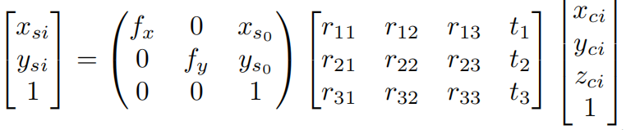

Trong đó, i ∈ {1,2,3,4} lần lượt là 4 của marker corners points, (xs0, ys0) là coordinates of the principal point and *fx, fy* are the scale factors in *Xs* and

*Ys* axes. 4 tham số này là 4 tham số nằm trong intrinsics matrix của camera. Ngoài ra, rij và ti lần lượt là các tham số của 2 ma trận là: rotation matrix và translation matrix. Determining the extrinsic matrices Rc and Tc​ is a standard Perspective-n-Point (PnP) camera pose estimation problem. This is typically solved using the solvePnP function provided by the OpenCV library, which supports various solution methods. Sau khi tính được ma trận Rc và Tc, góc tương đối ϕ1 và khoảng cách d từ AruCo so với robot. Dựa vào công thức sau:

ϕ2 = arctan ($\frac{{-r}_{31}}{\sqrt{{r_{32}}^{2}+{r_{33}}^{2}}}$)

d =

Khi đó, **llat** and **llon** represent the lateral and longitudinal distances, respectively, measured in meters between the camera's position and the center of the vehicle's real axes. Mỗi AruCo sẽ được pre-define trước một giá trị trong world frame bao gồm (x0, y0, ϕ0). Vị trí của robot trong global frame map được tính bằng khoảng cách d, góc tương đối ϕ1 và vị trí tuyệt đối của mỗi marker AruCo. Tiếp theo, ta sẽ tính góc của đầu xe so trong hệ tọa độ global frame là ϕrobot.

ϕrobot = ϕ1 + ϕ0

Trong lúc setup, vị trí của camera là cố định và thẳng hàng so với tâm của robot, do đó loát sẽ bằng 0. Góc ϕ2 và ϕ3 sẽ được tính như sau:

ϕ2 = arctan ()

ϕ3 = ϕrobot - ϕ2

Cuối cùng, ta sẽ tính được vị trí của xe trong hệ trục tọa độ global frame, được đo bằng mét.

xrobot = x0 – dcos (ϕ3)

yrobot = y0 – dsin (ϕ3)

Vì các frame khi được đọc về sẽ bị nhiễu bởi ánh sáng, màu sắc và các yếu tố ngoại cảnh, do đó để giá trị pose được tính toán một cách ổn định và chính xác, chúng tôi đề xuất sử dụng thêm các bộ lọc như Low Pass Filter với hệ số alpha là 0.05 cho cả vị trí x, y và góc ϕ